Beladingsformulier Kls-Regs

Aanvrager
Telefoonnummer
Plaatsingsdatumdatum
Aanvoerlocatie Kls-Regs
Railtransportnummer Kls-Regs
Verkooporder materialen
Inkoop-, project- of besteknummer

Loslocatie |  | van spoor |  | van km |  | tot km
Loslocatie |  | Van spoor |  | van km |  | tot km
Loslocatie |  | van spoor |  | van km |  | tot km
Loslocatie |  | van spoor |  | van km |  | tot km

Bovenste laag | Nr. 1 | Nr. 2 | Nr. 3 | Nr. 4 | Nr. 5 | Nr. 6 | Nr. 7 | Nr. 8 | Nr. 9 | Nr.10 | Nr.11 | Nr.12 | Nr.13
Lengte
Type
Onderste laag | Nr. 1 | Nr. 2 | Nr. 3 | Nr. 4 | Nr. 5 | Nr. 6 | Nr. 7 | Nr. 8 | Nr. 9 | Nr.10 | Nr.11 | Nr.12 | Nr.13
Lengte
Type

Opmerking: Het beladingschema dient ingevuld te worden vanuit punt A kijkend in de trein. De bovenste laag wordt het eerst gelost.

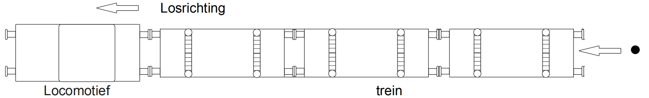

A

Aanvraag gaarne versturen naar projecten@railpro.nl of beschikbaarheid@railpro.nl

